### **Задание 1**

#### **ВАЖНО**

Задание является сквозным и составлено на основе практической задачи из домашней работы [“L3-сеть”].

#### **Описание задания**

Перед вами стоит задача настроить IPv6-адреса на устройствах в локальной сети.

#### **Требование к результату**

1. Вы должны отправить файл .pkt с выполненным заданием
2. К выполненной задаче добавьте скриншоты с доступностью устройств между собой и ответы на вопросы.

#### **Процесс выполнения**

1. Запустите программу Cisco Packet Tracer
2. В программе Cisco Packet Tracer загрузите предыдущую практическую работу.
3. На маршрутизаторе локальной сети (где три коммутатора в кольце), настройте выдачу IPv6-адресов по DHCP.
4. Все устройства должны получить IPv6-адреса.
5. Проверьте доступность каждого типа устройств с маршрутизатора куда они подключены, командой ping.

### **Решение 1**

Настройки роутера:

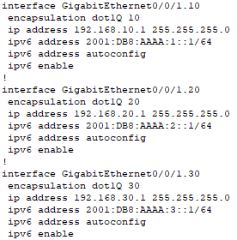

Клиент подтянул адрес:

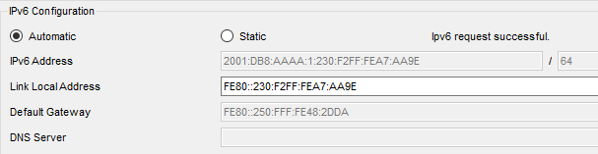

Пингуем клиента:

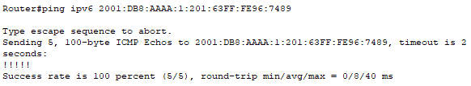

### **Задание 2**

#### **ВАЖНО**

Задание является сквозным и составлено на основе практической задачи из домашней работы [“L3-сеть”].

#### **Описание задания**

Перед вами стоит задача настроить для второй части сети (главного офиса) адресацию IPv6 с помощью механизма EUI-64 и соединить сети.

#### **Требование к результату**

1. Вы должны отправить файл .pkt с выполненным заданием
2. К выполненной задаче добавьте скриншоты с доступностью устройств между собой и ответы на вопросы.

#### **Процесс выполнения**

1. Запустите программу Cisco Packet Tracer
2. В программе Cisco Packet Tracer загрузите предыдущую практическую работу.
3. На маршрутизаторе главного офиса настройте выдачу IPv6-адресов по DHCP с помощью механизма EUI-64.
4. Создайте связность между маршрутизаторами с помощью IPv6-адресов.
5. Проверьте доступность каждого типа устройств с маршрутизатора куда они подключены, командой ping.

### **Решение 2**

Оба интерфейса на втором (Router1) роутере:

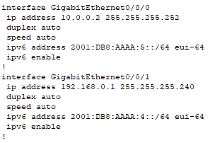

Пинг изнутри сети на роутер:

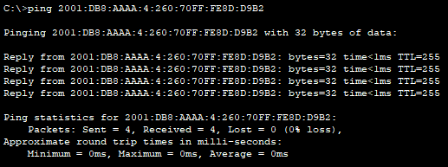

Пинг на соседний девайс:

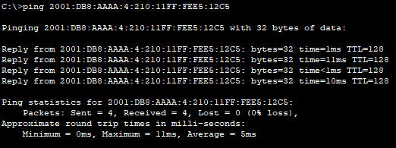

### **Задание 3. Создание связности между сетями**

#### **ВАЖНО**

Задание является сквозным и составлено на основе практической задачи из домашней работы [“L3-сеть”].

#### **Описание задания**

Перед вами стоит задача создать доступность устройств небольшой локальной сети к главной сети офиса.

#### **Требование к результату**

1. Вы должны отправить файл .pkt с выполненным заданием
2. К выполненной задаче добавьте скриншоты с доступностью устройств между собой.

#### **Процесс выполнения**

1. Запустите программу Cisco Packet Tracer
2. В программе Cisco Packet Tracer загрузите предыдущую практическую работу.
3. На маршрутизаторах добавьте статические записи маршрутизации о доступности других сетей.
4. Проверьте связь по IPv6 - адресам с конечного устройств за одним маршрутизатором до конечного устройства за другим маршрутизатором.

### **Решение 3**

Пинг из малой подсети в большую:

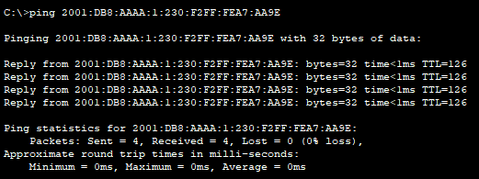

И в обратную сторону:

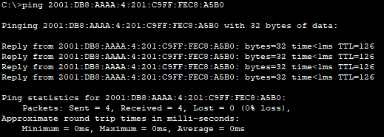

Маршрут роутера большей сети:



И меньшей:

